Ваш спаситель-пожарный извещатель
Абсолютное большинство пожаров происходит в жилье. Наибольшее их число – в ночное время, когда люди не могут своевременно обнаружить возникшее возгорание и принять меры для его ликвидации. Обнаружить возгорание на начальной стадии призван дымовой пожарный извещатель. На сегодняшний день это один из наиболее эффективных способов защиты.
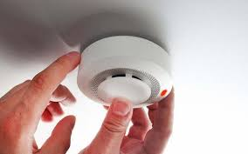Дымовые извещатели реагируют непосредственно на концентрацию продуктов горения, благодаря способности улавливать наличие продуктов горения в воздухе. Прибор подает специальный тревожный сигнал. Звукового оповещателя, встроенного в извещатель, достаточно для того, чтобы разбудить человека даже крепко спящего человека.
Наличие данного прибора в жилом помещении, дачном или садовом домике, позволит своевременно оповестить о возникновении пожара, тем самым, обезопасить себя и своих родных от тяжких последствий пожара.
Правила эксплуатации данных извещателей достаточно просты, а их стоимость неизмеримо ниже, чем потери даже от небольшого возгорания. Установив такой прибор в своем жилье, вы обезопасите не только имущество, но и, самое главное, свою жизнь.
Спасатели рекомендуют устанавливать автономные пожарные извещатели в квартирах и жилых домах для предупреждения пожаров и негативных последствий от них.
В случае пожара звони: 01 – единый номер пожарных и спасателей с городского телефона; 101 и 112 – единый номер вызова пожарных и спасателей с мобильного.

Отдел надзорной деятельности и профилактической работы Кировского района управления надзорной деятельности и профилактической работы Главного управления МЧС России по г. Санкт-Петербургу

